Bc. Dave Chapelle (2022)

Oddelenie geo a montánneho turizmu | ÚZZ - FBERG

Syntéza destinácie

OOCR Slovenský raj & Spiš

Obsah

Zoznam grafov 2

Zoznam máp 3

Zoznam tabuliek 4

1 Základné identifikátory skúmanej organizácie 5

2 Ohraničenie destinácie 6

3 Elementy destinácie (Riešené diskusiou) 8

3.1 Dostupnosť 8

3.1.1 Individuálnou prepravou 8

3.1.2 Verejnou prepravou (Letecky) 8

3.1.3 Verejnou prepravou (Vlakom) 8

3.1.4 Verejnou prepravou (Autobusom) 8

3.2 Atrakcie 8

3.2.1 Komunikované DMO 8

3.2.2 Komunikované verejnosťou 8

3.3 Imidž 8

3.4 Ľudské zdroje 8

3.5 Cena 8

4 Monitoring ekonomiky destinácie 9

4.1 Registrovaná ekonomiky CR 9

4.2 Základné indikátory vo vzťahu k 91/2010 12

4.3 Monitoring cieľových skupín (Riešené diskusiou) 14

4.4 Monitoring interných aktivít DMO v podmienkach SR (Riešené diskusiou) 14

5 Zoznam použitých zdrojov 15

# Zoznam grafov

Graf 1 Pomer početnosti primárnych a parciálnych odvetví CR v zmysle metodiky Eurostat 10

Graf 2 Pomer zamestnanosti primárnych a parciálnych odvetví CR v zmysle metodiky Eurostat 10

Graf 3 Pomer početnosti odvetví CR v zmysle metodiky UWNTO 11

Graf 4 Pomer minimálnej zamestnanosti odvetví CR v zmysle metodiky UNWTO 11

Graf 5 Pomer maximálnej zamestnanosti odvetví CR v zmysle metodiky UNWTO 11

Graf 6 Sezónnosť počtu prenocujúcich 12

Graf 7 Porovnanie podielu domácich a zahraničných prenocujúcich 12

Graf 8 Sezónnosť počtu prenocovaní 13

Graf 9 Porovnanie podielu domácich a zahraničných prenocovaní 13

Graf 10 Sezónnosť priemerného počtu prenocovaní 14

Graf 11 Top 10 metriky pre zahraničné trhy 14

# Zoznam máp

Mapa 1 Vymedzenie územia OOCR členmi z miestnej samosprávy 5

# Zoznam tabuliek

Tab. 1 Top 10 odvetví podľa hlavnej ekonomickej činnosti 9

Tab. 2 Top 10 odvetví podľa minimálnej registrovanej zamestnanosti 9

Tab. 3 Top 10 odvetví podľa maximálnej registrovanej zamestnanosti 9

# Základné identifikátory skúmanej organizácie

* Aktuálnosť Informácie ku dňu **DOPLŇ**
* Dátum vzniku: **DOPLŇ**
* Názov: **DOPLŇ**
* Sídlo: **DOPLŇ**
* IČO: **DOPLŇ**
* On-line komunikačné nástroje:
  + Web sídlo: **DOPLŇ**
  + Facebook: **DOPLŇ**
  + Instragram: **DOPLŇ**
  + Sociálna sieť XY: **DOPLŇ**
* Štruktúra členskej základne:
  + Celkový počet členov: **DOPLŇ**

# Ohraničenie destinácie

* **Príslušnosť NUTS 2:** Košický samosprávny kraj (Počet samospráv: 13).
* **Príslušnosť LAU1/LAU2:** 
  + Okres Gelnica, Samosprávy (1): Gelnica.
  + Okres Rožňava, Samosprávy (3): Stratená, Dobšiná, Dedinky.
  + Okres Spišská Nová Ves, Samosprávy (9): Markušovce, Letanovce, Spišská Nová Ves, Hrabušice, Smižany, Poráč, Spišský Hrušov, Spišské Tomášovce, Slatvina.
* **Pokrytie DMO v príslušných okresoch:** 
  + Okres Gelnica: 1 z 20 samospráv (5.0 %); 57.65 km2 z 584.31 km2 (9.87 %).
  + Okres Rožňava: 3 z 62 samospráv (4.84 %); 121.73 km2 z 1 173.35 km2 (10.37 %).
  + Okres Spišská Nová Ves: 9 z 36 samospráv (25.0 %); 243.1 km2 z 587.46 km2 (41.38 %).
* **Iné OOCR pôsobiace v príslušných okresoch:** 
  + Okres Rožňava - Oblastná organizácia cestovného ruchu GEMER

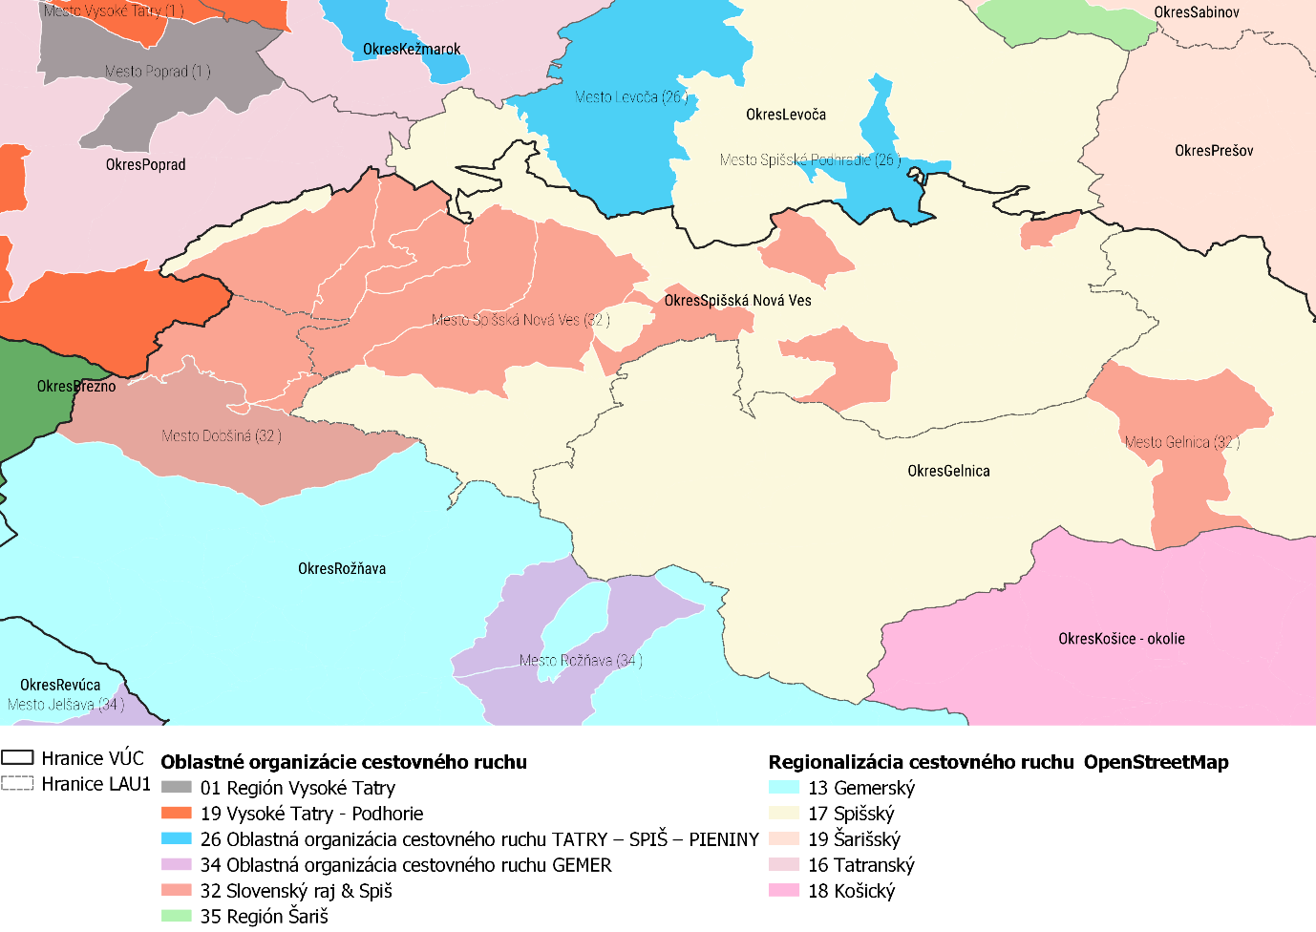

Mapa 1 Vymedzenie územia OOCR členmi z miestnej samosprávy

* **Príslušnosť členských samospráv OOCR podľa Regionalizácie CR:** 
  + Gemerský RCR, počet samospráv (1).
  + Spišský RCR, počet samospráv (12).
* **Iné OOCR pôsobiace v príslušnom regióne CR:**
  + Gemerský RCR - Oblastná organizácia cestovného ruchu GEMER počet samospráv z RCR: (9).
  + Spišský RCR - Oblastná organizácia cestovného ruchu TATRY – SPIŠ – PIENINY počet samospráv z RCR: (2).
* **OOCR s vonkajšími hranicami do 15 km (vzdušnou čiarou):** 
  + REGIÓN HOREHRONIE (0.0 km)
  + Vysoké Tatry - Podhorie (0.0 km)
  + Oblastná organizácia cestovného ruchu TATRY – SPIŠ – PIENINY (1.19 km)
  + Región Vysoké Tatry (6.79 km)
  + Oblastná organizácia cestovného ruchu GEMER (8.7 km)
  + Visit Košice (10.36 km)
  + Región Šariš (11.26 km)

**Celistvosť destinácie:**

Územie tvorené členskými obcami OOCR neprestavuje celistvú destináciu. V centrálne časti územia na východ od Spišskej Novej Vsi absentuje územie obce Teplička. V severozápadnom sektore absentuje obec Betlanovce, ktorá patrí do ochranného pásmo samotného NP Slovenský raj. Sever centrálnej časti je nepokryté územie medzi Markušovce, Poráč a Spišský Hrušov. V severovýchodnom (Sltavina) a juhovýchodnom sektore (mesto Gelnica), je možné pozorovať nepokrytý priestor, vytvárajúci absenciu priameho územného prepojenia medzi ostatnou časťou územia OOCR.

Absencia kompaktnosti územia môže zapríčiniť komplikácie v budovaní imidžu OOCR ako destinácie CR a zároveň môže predstavovať ušlé príjmy pre OOCR.

# Elementy destinácie (Riešené diskusiou)

## Dostupnosť

### Individuálnou prepravou

### Verejnou prepravou (Letecky)

### Verejnou prepravou (Vlakom)

### Verejnou prepravou (Autobusom)

## Atrakcie

### Komunikované DMO

### Komunikované verejnosťou

## Imidž

## Ľudské zdroje

## Cena

# Monitoring ekonomiky destinácie

## Registrovaná ekonomiky CR

V území OOCR (členské obce) je aktuálne registrovaných 1 974 subjektov vykazujúcich ekonomickú aktivitu, ktorí tvoria od 12 863 do 20 524 pracovných miest.

Tab. 1 Top 10 odvetví podľa hlavnej ekonomickej činnosti

|  |  |  |
| --- | --- | --- |
| **#** | **Hlavná ekonomická činnosť (NACE)** | **Počet jednotiek** |
| 1 | Ostatná maloobchodná nešpecializovaná činnosť | 38 |
| 2 | Činnosť záujmových organizácií | 33 |
| 3 | Nákladná cestná doprava | 26 |
| 4 | Sprostredkovanie obchodu s rozličným tovarom | 25 |
| 5 | Ťažba dreva | 25 |
| 6 | Zemné práce | 24 |
| 7 | Ostatné stavebné kompletizačné práce | 23 |
| 8 | Ostatné vzdelávanie i. n. | 23 |
| 9 | Zmiešané hospodárstvo | 23 |
| 10 | Jedálne | 22 |

Tab. 2 Top 10 odvetví podľa minimálnej registrovanej zamestnanosti

|  |  |  |
| --- | --- | --- |
| **#** | **Hlavná ekonomická činnosť (NACE)** | **Počet jednotiek** |
| 1 | Výroba iných čerpadiel | 2 002 |
| 2 | Základné školstvo | 600 |
| 3 | Činnosť nemocníc | 600 |
| 4 | Všeobecná verejná správa | 586 |
| 5 | Činnosť cirkevných organizácií | 509 |
| 6 | Výroba ostatných plastových výrobkov | 486 |
| 7 | Usmerňovanie sociálnych služieb | 225 |
| 8 | Nákladná cestná doprava | 210 |
| 9 | Ostatný maloobchodný nešpecializovaný | 201 |
| 10 | Výroba cestovín | 151 |

Tab. 3 Top 10 odvetví podľa maximálnej registrovanej zamestnanosti

|  |  |  |
| --- | --- | --- |
| **#** | **Hlavná ekonomická činnosť (NACE)** | **Počet jednotiek** |
| 1 | Výroba iných čerpadiel | 3 001 |
| 2 | Základné školstvo | 1 167 |
| 3 | Činnosť nemocníc | 1 148 |
| 4 | Činnosť cirkevných organizácií | 1 013 |
| 5 | Všeobecná verejná správa | 877 |
| 6 | Výroba ostatných plastových výrobkov | 862 |
| 7 | Nákladná cestná doprava | 367 |
| 8 | Usmerňovanie sociálnych služieb | 298 |
| 9 | Ostatná starostlivosť s pobytom | 297 |
| 10 | Stredné odborné školstvo | 296 |

V zmysle metodiky Eurostat pre kategorizáciu ekonomiky cestovného ruchu, v území OOCR (členské obce) je aktuálne registrovaných 107 subjektov vykazujúcich ekonomickú aktivitu, ktorí tvoria od 423 do 668 pracovných miest. Z pohľadu metodiky Eurostat, cestovných ruch netvorí významný podiel registrovanej ekonomiky na početnosti (5 %), minimálnej (3 %) a maximálnej zamestnanosti (3 %).

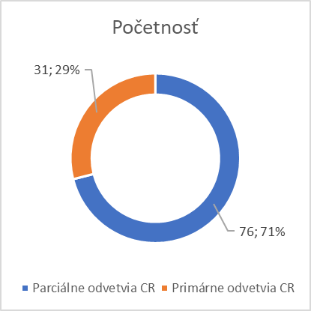

Graf 1 Pomer početnosti primárnych a parciálnych odvetví CR v zmysle metodiky Eurostat

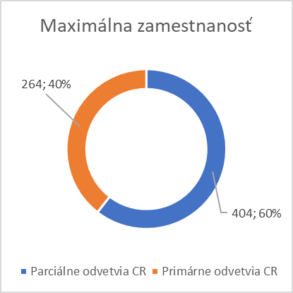

Graf 2 Pomer zamestnanosti primárnych a parciálnych odvetví CR v zmysle metodiky Eurostat

V zmysle metodiky UNWTO pre kategorizáciu ekonomiky cestovného ruchu, v území OOCR (členské obce) je aktuálne registrovaných 170 subjektov vykazujúcich ekonomickú aktivitu, ktorí tvoria od 669 do 1 100 pracovných miest. Z pohľadu metodiky UNWTO, cestovných ruch netvorí významný podiel registrovanej ekonomiky na početnosti (9 %), minimálnej (5 %) a maximálnej zamestnanosti (5 %).

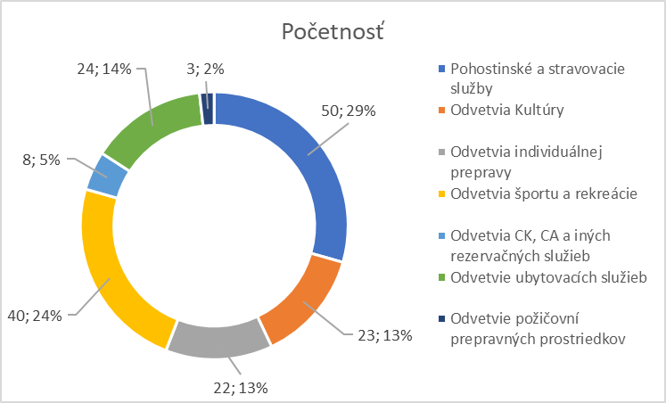

Graf 3 Pomer početnosti odvetví CR v zmysle metodiky UWNTO

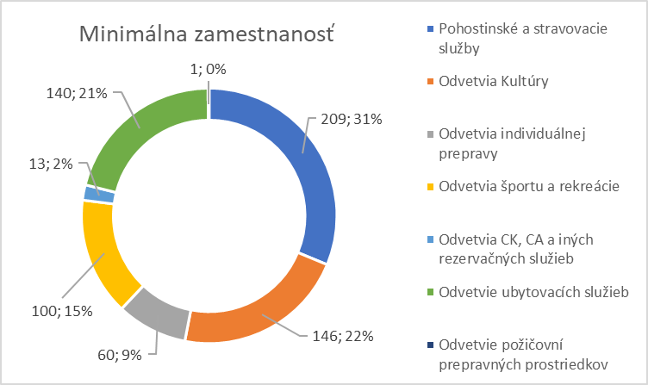

Graf 4 Pomer minimálnej zamestnanosti odvetví CR v zmysle metodiky UNWTO

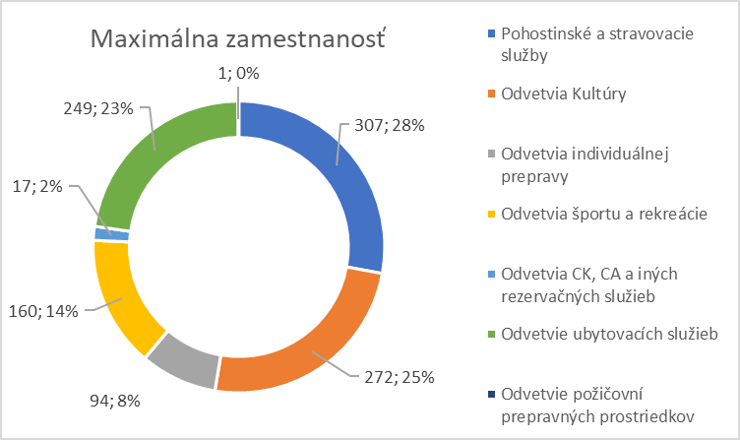

Graf 5 Pomer maximálnej zamestnanosti odvetví CR v zmysle metodiky UNWTO

## Základné indikátory vo vzťahu k 91/2010

Za sledované obdobie v území OOCR bolo zaregistrovaných celkovo **X** ubytovaných návštevníkov, s mesačnou strednou hodnotou **Median X**. Z pohľadu sezónnosti za najslabšie mesiace je možné považovať **mesiace** pod strednou hodnotou **Doplň mesiace pod Q1 (doplň hodnotu pre príslušný mesiac)**, naopak za najsilnejšie mesiace je možné považovať **Doplň mesiace nad Q3 (doplň hodnotu pre príslušný mesiac).**

**Popíš sezónnosť domácich a zahraničných prenocujúcich.**

**Popíš sezónnosť podielu OOCR v príslušných okresov.**

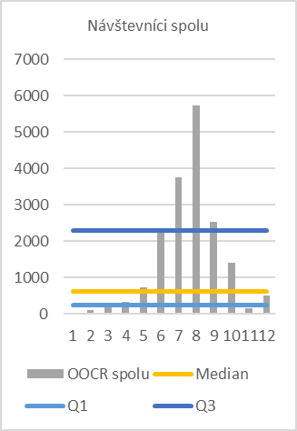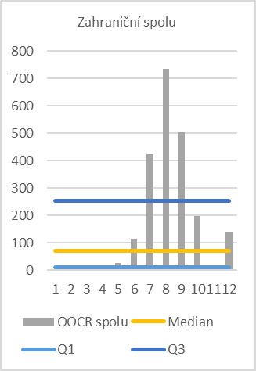

Graf 6 Sezónnosť počtu prenocujúcich

Návštevnosť v drvivej väčšine tvoril **domáci/zahraničný** trh. Z pohľadu mesačných podielov domáci/Zahraničný dominoval najviac v mesiaci XY. Dokonči komentár.

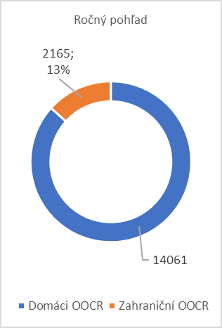

Graf 7 Porovnanie podielu domácich a zahraničných prenocujúcich

Za sledované obdobie v území OOCR bolo zaregistrovaných celkovo **X** prenocovaní, s mesačnou strednou hodnotou **Median X**. Z pohľadu sezónnosti za najslabšie mesiace je možné považovať **mesiace** pod strednou hodnotou **Doplň mesiace pod Q1 (doplň hodnotu pre príslušný mesiac)**, naopak za najsilnejšie mesiace je možné považovať **Doplň mesiace nad Q3 (doplň hodnotu pre príslušný mesiac).**

**Popíš sezónnosť domácich a zahraničných prenocovaní.**

**Popíš sezónnosť podielu OOCR v príslušných okresov.**

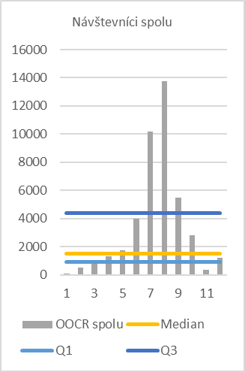

Graf 8 Sezónnosť počtu prenocovaní

Návštevnosť v drvivej väčšine tvoril **domáci/zahraničný** trh. Z pohľadu mesačných podielov domáci/Zahraničný dominoval najviac v mesiaci XY. Dokonči komentár.

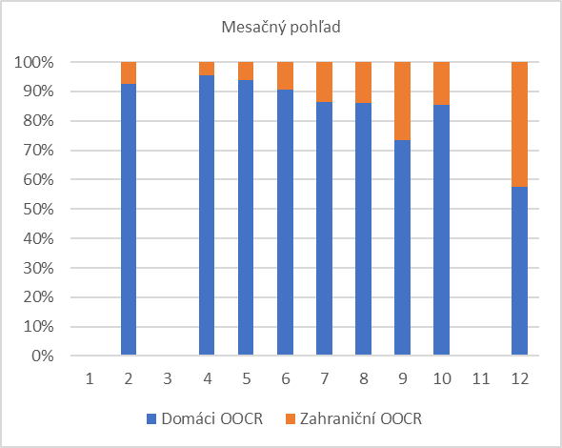

Graf 9 Porovnanie podielu domácich a zahraničných prenocovaní

**Popíš charakteristiky podobne ako pre predošlé premenné (v rámci možností poskytnutých údajov)**

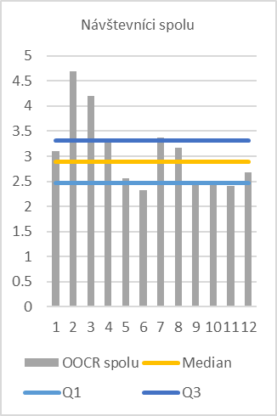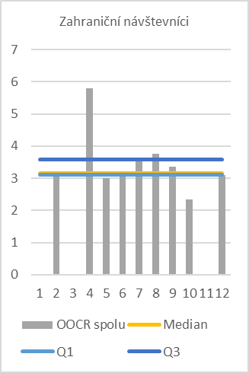

Graf 10 Sezónnosť priemerného počtu prenocovaní

**Popíš charakteristiky podobne ako pre predošlé premenné (v rámci možností poskytnutých údajov)**

Graf 11 Top 10 metriky pre zahraničné trhy

## Monitoring cieľových skupín (Riešené diskusiou)

## Monitoring interných aktivít DMO v podmienkach SR (Riešené diskusiou)

# Zoznam použitých zdrojov

1. <https://rpi.gov.sk>
2. https://www.mindop.sk/ministerstvo-1/cestovny-ruch-7/legislativa-a-koncepcne-dokumenty/koncepcne-dokumenty/regionalizacia-cestovneho-ruchu-v-sr
3. <https://www.mindop.sk/ministerstvo-1/cestovny-ruch-7/register-organizacii-cestovneho-ruchu/register-oblastnych-organizacii-cestovneho-ruchu>
4. <https://ekosystem.slovensko.digital/otvorene-data#ruz>
5. https://datacube.statistics.skRegionalizácia CR